**Universidade do Estado do Amazonas Escola Superior de Tecnologia – EST Licenciatura em Computação – 4º Período Fundamentos de Softwares Educacionais**



**GAME DESIGN DOCUMENT: “Jogo da Massa -FSE”**

# Desenvolvedores:

Marcos Guibson Santos da Silva

# Orientação:

Prof. Fernanda Gabriela de Souza Pires

# MANAUS – AMAZONAS 2020

**SUMÁRIO**

1. INTRODUÇÃO 4
   1. História 4
   2. Gameplay Overview 5
   3. Gênero, semelhanças e diferenças 5
   4. Público alvo e classificação 7
   5. Atrativos do Jogo 7
   6. Fluxo do Jogo 7
2. Interface e Interação 8
   1. Entradas 8
      1. Teclado 8
   2. Saídas 8
      1. Telas 9
      2. Menu 10
3. Mecânica do Jogo 10
   1. Mecânica básica 10
      1. Ações de combate 10
      2. Ataques 10
      3. Barra de energia 11
      4. Vida 11
   2. Progressão do Jogo 11
   3. Dificuldade de fases 11
   4. Condições de Vitória 11
4. Detalhamento Técnico 12
   1. Hardware 12
   2. Software 12
   3. Engine 12
5. Arte 13
   1. Resumo de estilo 13
   2. Principais referências 13
   3. Concept Arts e Sprites 13
      1. Personagens 13
      2. Personagens Principais 14
      3. Inimigos 14
      4. Cenários 15
      5. Objetos 16
   4. H.U.D. (*Head up Display*) 17
6. Som 17
   1. Efeitos sonoros 17
   2. Músicas 18
7. Documentos em anexo 19

# 1 INTRODUÇÃO

Este documento tem o objetivo de demonstrar aspectos técnicos, artísticos e narrativos do jogo “Jogo da Massa - FSE”, apresentando a história, a mecânica, objetivos, aspectos de jogabilidade, ferramentas de desenvolvimento, enquadramentos aplicados no jogo, trabalhando todas as categorias de desenvolvimento com foco no contexto computacional, mais precisamente na área de problemas computacionais complexos e grafos.

Com estes pontos é possível dar sequência ao processo de produção e desenvolvimento do jogo.

# História (Refazer e finalizar a história do jogo)

*Em uma época distante, havia um pequeno reino prospero e cheio de muitas riquezas chamado (GrafoLandia “nome provisório”). Neste reino havia diversas vilas, vilarejos, casas grandes e pequenas, fazendas, diversos campos e estradas que ligavam todo o pequeno reino de GrafoLandia. Certo dia, foi notificado ao rei por um de seus mensageiros que um grupo de mercenários estavam a se apossar de suas estradas e vilas mais distantes, roubando as mercadorias e cargas de grande importância ao reino, sendo eles tesouros valiosos e pergaminhos contendo segredos sobre o reino que, em nenhuma hipótese, poderia parar em mãos erradas. Em uma situação deveras complicadas, o rei sempre pode contar com sua maior guerreira/heroína do seu reino, uma jovem valente e destemida em suas missões chamada Diana. O rei então pede a Diana, sua filha, que investigue e recupere os objetos que estão sendo furtados por este terrível grupo de mercenários. Diana então parte em sua missão, determinada a enfrentar qualquer desafio para manter a ordem em seu reino e enfrentar os perigos que os aguardam... *

# Gameplay Overview

A princesa guerreira Elizabeth tem o objetivo de derrotar o Mago Chandler, Vilão que invadiu o reino de seus pais e está ao poucos dominando todos no reino, fazendo com que, uma grande quantidade de súditos do reino fossem transformados em seres malignos, tonando eles seus escravos e se apossando do castelo do rei Denzel, o qual está sendo mantido preso aos calabouços do castelo.

Durante todo o jogo, em todas as fases vemos novos elementos que dificultam o progresso do player, como novos vilões, diferentes armadilhas e obstáculos no cenário e passagens que necessitam a resolução de puzzles para serem liberadas. A dificuldade das fases está em não ser atingido pelos inimigos, se livrar das armadilhas e acumular pontos durante o percurso em busca da aquisição de vidas.

# Jogos semelhantes

## Train Taxi

*Train taxi* é um divertido jogo *top down* de puzzles, que tem como objetivo percorrer o circuito e pegar todos os passageiros ao se controlar um trem, tendo cuidados para não colidir com os vagões. A dificuldade do jogo consiste em aumentar a complexidade dos trilhos do trem, fazendo com que seja mais fácil a escolha de caminhos propícios a colisões. Este jogo teve como inspiração uma das mecânicas principais do jogo **Nome do Jogo**, onde o jogador deve percorrer as trilhas e caminhos que interligam os vilarejos e vilas realizando entregas.

|  |  |
| --- | --- |
|  |  |

Figura 00 - Train Taxi

## Super Mario Bros

## *Super Mario Bros* é um jogo eletrônico lançado pela Nintendo em 1985, considerado um grande clássico, foi um dos primeiros jogos de plataforma com rolagem lateral conhecido como *side-scrolling*. O enredo do jogo se passa após a Princesa Cogumelo finalmente recuperar seu reino das mãos do vilão Bowser, e por vingança para novamente dominar o reino dos Cogumelos, Bowser sequestra a Princesa Cogumelo e tranforma os Toads em tijolos, sendo agora a missão de Mario e Luigi salvar a princessa para que o reino dos Cogumelos não caia novamente nas mãos de Bowser. Durante o jogo, o jogador controla o principal portagonista da série, Mario (ou Luigi), com o objetivo de percorrer o Reino dos Cogumelos, sobreviver às forças do principal vilão e salvar a Princesa Peach e o seu reino do domínio dos Koopa Troopas. O mundo do jogo é dividido em oito mundo composto por 4 fases cada um.

|  |  |
| --- | --- |
|  |  |

## Figura 00 – Super Mario Bros

## The Legend of Zelda

*The Legend of Zelda* é uma franquia de videogame de ação e aventura com a jogabilidade envolvendo ação e aventura com elementos de RPG. *The Legend of Zelda* apresenta uma mistura de quebra-cabeças ação e aventura pelo reino de Hyrule em busca de salvar a princesa Zelda do antagonista Ganon, o senhor da guerra maligna que virou demônio e é o principal vilão do game. Os cenários do **Nome do Jogo** referente ao modulo RPG, foram inspirados nos arredores do reino de Hyrule, voltado para um tema medieval e histórico baseado na Eutopa Ocidental chamada Grafolandia.

|  |  |
| --- | --- |
|  |  |

Figura 00 – The Legend of Zelda

## Moonlighter

Moonlighter é um empolgante RPG de Ação com elementos de construção, magias e batalhas! No jogo, você estará no papel de Will, um lojista que adora aventuras e sonha em se tornar um herói. Durante uma escavação arqueológica, são descobertas uma série de portais para outros mundos e dimensões. Através desses portais, Will irá fazer explorações e descobrir tesouros inimagináveis, além de enfrentar os perigos dos novos mundos até então desconhecidos. Moonlighter faz com que o jogador administre sua loja durante o dia e vá explorar à noite. A manutenção da loja envolve o gerenciamento de mercadorias e o recebimento de dinheiro, que o jogador pode investir para melhorar a cidade e adicionar serviços como criador de poções e ferreiro. ]

Essas melhorias na cidade permitem que o jogador crie armas, armaduras e poções de saúde, contrate um trabalhador de meio período para vender coisas durante o dia, além de melhorar o equipamento dos personagens. À noite, o jogador pode explorar masmorras e enfrentar hordas de inimigos, que deixam cair itens valiosos após a derrota; os mesmos também podem ser encontrados nos baús quando o jogador limpa uma sala. Moonlighter tem como inspiração para o jogo em seu estilo de movimetação do personagem, bem como em sua caracteristica de possuir ‘tarefas’ distintas durante o jogo, onde o jogador deve reconquistar os objetos que foram furtados em uma aventura no aspecto de plataforma 2D, e em outro momento deve realizar entregas em cenário RPG 2D.

|  |  |
| --- | --- |
|  |  |

Figura 00 – Moonlighter

Goof Troop

*Goof Troop*  é um jogo de ação-aventura e *puzzles* desenvolvido pela Capcom e lançado em 1993. O jogo é baseado na série que possui o mesmo nome, ao iniciar o jogo, o jogador pode escolher entre dois diferentes personagens, Max e Pateta ou escolher o modo multiplayer, sendo possível o jogador escolher qual personagem controlar. O jogo contem 5 áreas da ilha *Spoonerville:* uma praia, uma vila sendo atacada, um castelo assombrado, um vale montanhoso e o navio pirata do capitão Keelhaul Pete. Cada área possui um chefe correspondente, menos o possui um grupo se *Jesters* como chefe. Os jogadores podem se defender dos inimigos atirando podes de flores, vasos, pedras e barris nele, além de existir vários itens com funções diferentes que são usados para prosseguirem em determinadas situações, como gancho, que permite criar uma ponte, onde o jogador pode andar por esta, paralisar os inimigos ou mesmo conseguir pegar itens do jogo.

|  |  |
| --- | --- |
|  |  |

Figura 00 – Jogo Goof Troop

# Público alvo e classificação

O jogo destina-se a pessoas com faixa etária ampla, acima de 10 anos, sendo classificado como EVERYONE 10+, pelo Conselho de Classificação de Software de Entretenimento (ESRB), podendo não serem jogadores assíduos de videogames e que estão à procura de um jogo dinâmico e relativamente rápido em questão de aprendizagem do conteúdo trabalhado no mesmo, sendo capaz de proporcionar momentos de diversão em uma partida, buscando concluir seus objetivos enquanto testam seus conhecimentos.



**FIGURA 9: Classificação de Software**

# Atrativos do jogo

O livro do conhecimento é visualmente atrativo e interativo, pois possui uma jogabilidade com movimentos e ações personalizados. Expondo o conteúdo da disciplina de português de forma lúdica, fazendo uma junção do conteúdo com objetos de cenário, passagens e perguntas pelo caminho de cada uma das fases, além de ser um jogo dinâmico e colorido com animações trabalhadas com relação ao seu contexto, apresentadas durante a transição das fases, aproximando o jogador da história do jogo, revelando novas informações e fatos a medida que cada percurso é concluído, fazendo com que a expectativa em jogar seja ainda maior.

Tendo também personagens com características referentes ao tempo da história do jogo, cenários distintos a cada fase e possibilidade de aprendizagem, é ótimo para o desenvolvimento de reflexos e raciocínio rápido, além dos conhecimentos adquiridos sobre ortografia, pois exige uma rápida tomada de decisões em situações diferentes durante o percurso por cada fase.

# Fluxo do jogo

Sendo um jogo de ação e aventura em terceira pessoa, seu fluxo se baseia no percurso em que a princesa Elizabeth, deve percorrer até o encontro com o mago Chandler, ao chegar no castelo do reino de Liones, que fora tomado pelo mago seu exército de criaturas. Durante esse percurso, além de enfrentar inimigos, o jogador terá de enfrentar obstáculos no cenário. Ao chegar no final de cada fase, o jogador terá que realizar uma pequena missão no interior do reino

um novo trecho da história é mostrado, assim até o final do jogo.

# INTERFACE E INTERAÇÃO

Nesse tópico estão descritos quais serão os dispositivos de entrada e saída que serão usados pelo jogo.

# Entradas

O jogo utilizará o teclado e o mouse como entrada dos controles. Através do teclado ou mouse o jogador pode escolher entre as opções da tela inicial de comandos, escolhendo itens da interface como nova partida, carregar, opções etc.

Segue detalhamento de como esses dispositivos serão usados pelo jogo.

# Teclado

Com os comandos do teclado é possível movimentar o player ao longo do percurso, executar ações e acessar o controle da interface.

Durante o percurso da fase, o personagem se movimentará com as setas em velocidade constante. A movimentação do jogador será limitada dentro de um percurso, assim ele passará por toda a fase sem cortar caminho.

Para execução e orientação sobre o conjunto de comandos, seguem algumas definições:

* + - * Movimentos do player:

A tecla “seta a esquerda” move o player para a esquerda. A tecla “seta a direita” move o player para a direita.

A tecla “espaço” faz com que o player pule.

A tecla “ctrl” é utilizada para fazer com que o player atire.

A descrição sobre o comportamento de cada manobra encontra-se no capítulo 3.1.3.

* + - * Teclas de controle da interface:

A tecla “Esc” aparece a tela de Pause

As teclas direcionais selecionam os itens do menu

A tecla “Enter” aciona os itens selecionados do menu

# Saídas

A saída é feita através de vídeo (monitor) e som (caixas de som ou fones de ouvido).

# Telas

As telas, ou cenas, são apresentadas no diagrama de estados a baixo, sendo cada estado a representação de uma tela que deverá ser exibida ao jogador. Os eventos que indicam a transição entre as telas são representados pelas arestas do diagrama.

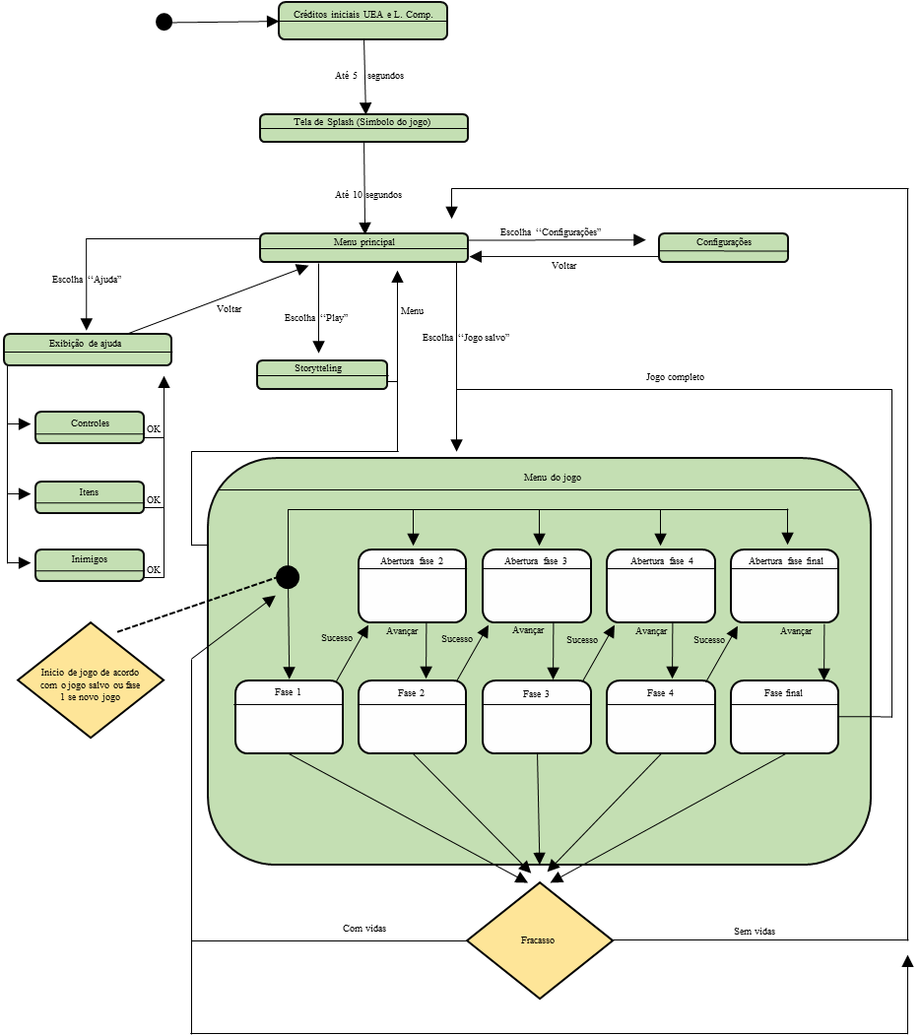

**FIGURA 10: Diagrama de telas do jogo**

# Menu

Relação das telas que contêm menus de seleção:

Menu inicial. Os jogadores visualizarão os seguintes itens:

Botão de “Play”- Leva o usuário a conhecer a história do jogo e em seguida ao início de uma nova partida.

Jogo Salvo - Carrega em memória o estado do último jogo salvo e inicia a partida.

# MECÂNICA DO JOGO

Neste capítulo iremos abordar aspectos da mecânica do jogo, descrevendo o comportamento do player, flechas, inimigos e do cenário do jogo.

# Mecânica Básica

O jogo tem como mecânica básica, um player que percorrem um percurso pré- determinado, com obstáculos e inimigos ao longo da fase. O mesmo pode efetuar disparos de flechas, além disso, tem a mecânica dos inimigos que tentam acertar o player com claves, flechas e machados. Outro aspecto é o pulo que o player pode executar para poder desviar dos ataques inimigos e de obstáculos além de conseguir itens ao longo do percurso. Ainda no jogo encontramos plataformas que dependem de um conhecimento básico de ortografia, para que sejam utilizadas de maneira correta, auxiliam o player na busca de objetos e itens.

# Ações de combate

O player tem um arco, que é utilizado ao pressionar o botão “ctrl” do teclado, seu projétil é representado por flechas com baixo poder de impacto, ou seja, surte pouco dano no alvo, a munição desta arma é infinita.

# taques

No jogo será definido como ataque toda a ação intencional realizada pelos inimigos que provoque dano no player. Estes ataques visam danificar o herói através do contado físico, armas e objetos que danifiquem a vida do player.

# Barra de energia

O player terá uma barra de energia que mostrará as suas avarias. Ao atingir o valor zero o jogador perderá uma das vidas. Embora representada em forma de animação para o jogador, internamente cada jogador terá 5 pontos de vida, isto representa a quantidade de dano que o player pode suportar.

# Vida

O jogador começará a fase com um saldo de três vidas, e durante a fase haverá a possibilidade de coletar vidas extras. A cada morte, o jogador poderá escolher continuar o jogo, e se o fizer perderá uma de suas vidas. Caso o jogador não tenha mais vidas, ele será encaminhado a tela de “Game Over” e após 10 segundos é redirecionado ao menu principal do jogo.

# Progressão do jogo

Na primeira fase o jogo começa com uma dificuldade menor e essa dificuldade aumenta progressivamente ao longo da fase conforme o player passa pelos blocos de escolha referentes a palavras e sua ortografia. Nas demais fases a quantidade de inimigos e obstáculos será maior e as mecânicas envolvendo a ortografia, serão mais elaboradas em questão de localização e formas, essas condições visam aumentar a dificuldade do jogo.

# Dificuldade de fases

Fase 1:

O player inicia seu percurso na floresta, seguindo o caminho tortuoso até chegar as muralhas do reino. A fase por completa consiste de uma densa floresta. Árvores, algumas pedras grandes e alguns abismos podem obstruir a passagem do jogador, exigindo agilidade do player.

# Condições de Vitória

Para que o jogador passe de fase é preciso coletar todos os itens que auxiliam na jornada do player, como os papiros que contém informações, ajudando o mesmo a obter conhecimentos capazes de derrotar os vilões. Na última fase terá que derrotar o Valtor o elfo mais poderoso de todos.

# DETALHAMENTO TÉCNICO

Em detalhamento técnico serão abordados aspectos técnicos referentes aos equipamentos e as especificações necessárias que estes devem conter, além das ferramentas utilizadas no desenvolvimento do software.

# Hardware

* + - Windows 7 ou superior.
    - Processador 1Ghz0.
    - Memória RAM mínima 2GB (Windows 7) Placa de Vídeo 128Mb.
    - Mouse, teclado e som.
    - Monitor com resolução 1024x768 com 32 bits de cores.

# Software

Foram utilizadas as seguintes ferramentas:

* + - Adobe Photoshop CC 2017 (Edição de imagens).
    - Adobe Illustrator CC 2017 (Edição de imagens).
    - PowerPoint 2016 (Organização do game).
    - Construct (Programação do game).

# Engine

Devido a escolha do estilo de Jogo ser voltado para ambientes em 2D, foram analisadas duas game engines (Motor de Jogo) para o desenvolvimento do software. Dentre os estudos, a escolha ficou entre o Construct 2 e Unity2D baseando-se nas ótimas possibilidades e facilidades que cada uma proporciona.

# Arte

Neste capitulo é trabalhado os pontos artísticos do jogo, em questões de design, organização e aparência em geral.

# Resumo de estilo

O jogo trabalha com cores frias em um perfil medieval, por serem utilizados personagens fictícios e toda uma temática envolvendo os pontos já citados, e principalmente focando na faixa etária do público a que o jogo se aplica, o estilo que melhor se encaixou nestes pontos foi o “Cartoon”.

# Principais referências

O software utiliza de algumas características de jogos de referência como:

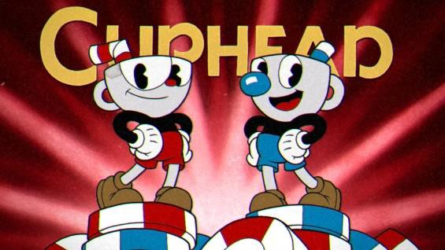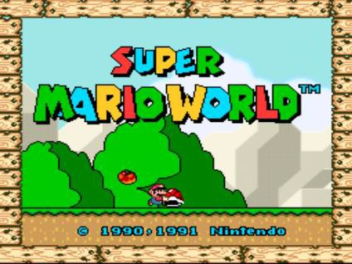

**FIGURA 11: Jogo - Cuphead FIGURA 12: Jogo – Mario Word**

# Concept Arts e Sprites

Nos seguintes tópicos, serão demonstrados aspectos de cenário, formato dos personagens, vilões e objetos pertencentes ao jogo.

# Personagens

Os personagens são baseados em seres humanos e seres místicos, todos no estilo cartoon. O player principal, é uma princesa guerreira chamada de Diana, esta é equipada por um arco e flecha, que será controlado pelo jogadore para eliminação dos inimigos ao longo do jogo.

Como inimigo principal, temos o elfo Valtor, que será controlado pelo computador, assim como os Trolls, Orcs e os demais inimigos secundários que estão divididos nas fases a seguir:

1ª fase - A floresta possui três tipos de inimigo, baseados em Trolls como no capítulo 5.3.4.

2ª fase – A muralha possui três tipos de inimigo, baseados em Orcs.

3ª fase – O final da muralha possui um tipo de inimigo, baseado em um elfo de nível básico.

# Personagem Principal

A personagem principal tem características humanas com estilo medieval. A figura 13 exibe a player representada por Diana, a mesma possui um arco e flecha que é controlado pelo jogador.



**FIGURA 13: Diana**

# Inimigos

De acordo com o tema do jogo, o vilão Valtor e seu exército invadem Damaris, enfeitiçando e sequestrando seus moradores, criando armadilhas por todo lugar, no caso inimigos que buscam proteger o novo reinado de Valtor. Considerando as características medievais do game descritas em cenários (capítulo 5.3.4), serão utilizados diferentes tipos de inimigos por fase, como os a seguir:

* + - * Primeira e quarta fase (Trolls):

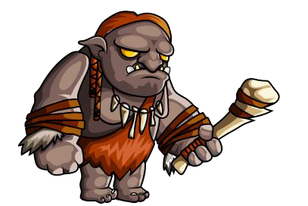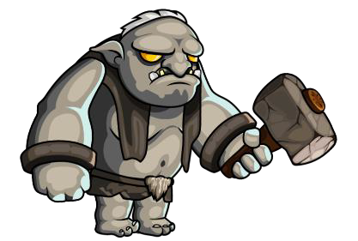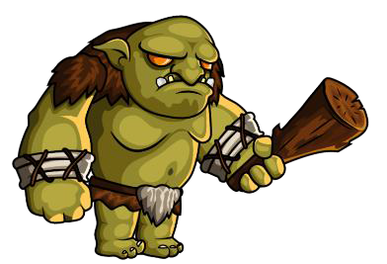

**FIGURA 14: Trolls**

* + - * Segunda e quarta fase (Orcs):

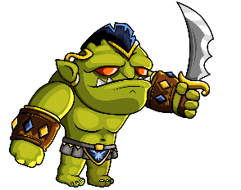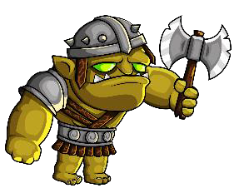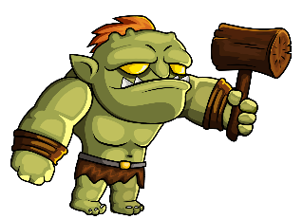

**FIGURA 15: Orcs**

* + - * Terceira e quinta fase (Elfo): -Quinta fase (Elfo Valtor)

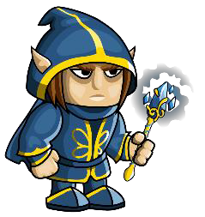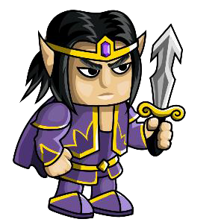

**FIGURA 16: Elfos FIGURA 17: Valtor**

# Cenários

Cada um dos cenários é baseado nas características de cada fase do jogo. Segue abaixo imagens de referências para os cenários:

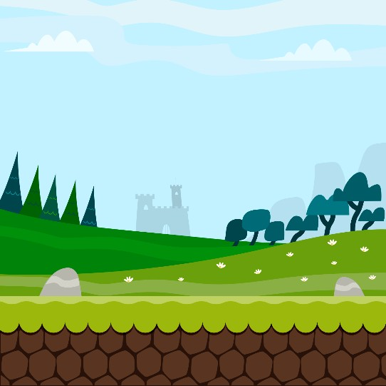

**FIGURA 18: Cenário de menu principal FIGURA 19: Cenário de telas auxiliares**

**Primeira fase:** O primeiro trecho representa uma floresta com árvores e montanhas enormes. Em cada parte da fase, existe uma organização diferente de plataformas, inimigos e armadilhas.

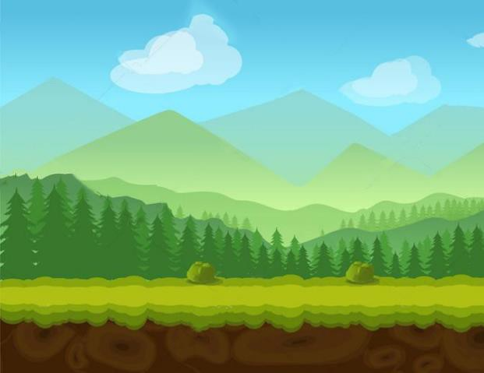

**FIGURA 20: Cenário de floresta**

**Segunda e terceira fase:** O primeiro trecho representa uma floresta com árvores e montanhas enormes. Em cada parte da fase, existe uma organização diferente de plataformas, inimigos e armadilhas.

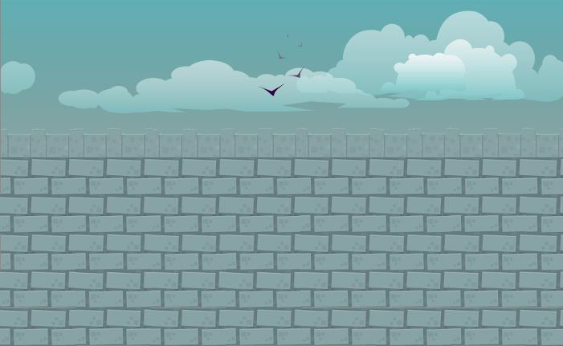

**FIGURA 21: Cenário de muralha**

# OBJETOS

Fase 1: Arvores, lagos, abismos, pedras, blocos e plataformas montáveis. Fase 2: abismos, blocos e plataformas montáveis.

Fase 3: plataforma que se movimenta em posição vertical.

# H.U.D. (HEAD UP DISPLAY)

O HUD é composto pelos seguintes elementos:

* + - Barra de vida (demonstra o nível de vida, em questão de ataques de inimigos).
    - Numero de vidas: (indica o número de vidas que o player ainda possui).
    - Papiros recolhidos: (demonstra a quantidade de papiros que o player adquiriu pela fase)
    - Barra de moedas: (indica o número de joias que o player coletou)



**FIGURA 22: HUD do jogo**

# 6 SOM

O software possuirá músicas e sons diferentes para cada cenário, e sons característicos do player principal. Cada fase possui uma trilha sonora específica de acordo com o ambiente da fase. As músicas terão o formato MP3.

# Efeitos sonoros

Os efeitos sonoros serão acionados por ações específicos durante o jogo, sendo compostos por sons de curta duração, é possível que o jogador diminua ou aumente o volume dos sons no menu de configurações.

Segue a lista com a descrição dos eventos que disparam os sons específicos:

Player principal (Diana): Som de pulo.

Som de ataque com flecha. Som de perda de vida.

Som de player machucado.

Objetos:

Som de moeda coletada. Som de papiro coletado. Som de maça coletada.

Som de plataforma desbloqueada e ou bloqueada. Som de objeto especial coletado.

Som ambiente para cada fase:

1 Fase - Floresta: música de ação com edições em teclado. 2 e 3 Fase - Muralha: música sombria de pré-guerra.

Enquanto o jogador navega entre os menus, e outras áreas do jogo, este escutará músicas referentes ao estilo medieval, com sons que auxiliarão o usuário a saber quando determinada ação foi acionada. Por exemplo: no menu inicial, o usuário deve escolher entre as opções: configurações, menu de níveis, dúvidas e saída do jogo; quando o usuário clicar no item selecionado um som será tocado.

# Músicas

Durante o jogo serão tocadas músicas diferentes conforme a fase em que o player estiver, para que haja uma maior motivação para com o jogador, não sendo classificadas como chatas conforme forem repetidas, porém na área de configurações o player tem a oportunidade de alterar o volume da música e dos sons do jogo.

Segue a lista de etapas do jogo que devem conter um tema: Menu inicial.

Mapa e tela de carregamento de fase. Fase 1.

Fase 2 e 3.

Tema para Game Over Tema jogo ganho.

# 7 DOCUMENTOS EM ANEXO Anexo A - Métrica e design experimental

As perguntas e métricas para avaliação do jogo “O livro do conhecimento”, utilizaram como base o MEEGA (Modelo de Avaliação de Jogos Educacionais), na qual avalia a motivação dos alunos por meio da atenção, relevância, confiança e satisfação (ARCS - Attention, Relevance, Confidence, Satisfaction). Ele também avalia a experiência dos usuários em jogos por meio da imersão, desafio, competência, divertimento, controle e imersão social. Ele avalia a aprendizagem dos alunos por meio do conhecimento, compreensão, aplicação, aprendizado de curto prazo e aprendizado de longo prazo (SAVI, WANGENHEIM e BORBATTO, 2011).

O objetivo é avaliar a qualidade do software por meio da percepção dos alunos a respeito dos níveis de motivação, experiência do usuário e aprendizagem promovidos por um jogo. As questões de análise e suas respectivas métricas são criadas com base nas características definidas por Savi, Wangenheim e Borgatto (2011).

A tabela 01 apresenta os objetivos das avaliações e da qualidade do produto, decompondo as questões de análise e métricas para avaliação do software.

Tabela 01 – Objetivo e métricas para avaliação do software.

|  |  |
| --- | --- |
|  |  |
| **Objetivo** | ***Avaliar a qualidade dos jogos educacionais por meio da percepção dos alunos a respeito dos níveis de motivação, experiência do usuário e aprendizagem promovidos por um jogo.*** |
| **Funcionalidade** | |
| **Pergunta** | **O processo é funcional?** |
| Métrica | Grau de suporte de aspectos educacionais no desenvolvimento do jogo. |
| **Motivação** | |
| **Pergunta** | **Os alunos ficaram satisfeitos após a aplicação do jogo?** |
| Métrica | Grau de satisfação dos alunos. |
| **Pergunta** | **Os alunos sentiram-se confiantes ao jogar o jogo?** |
| Métrica | MP11.1Grau de confiança dos alunos. |
| **Pergunta** | **Os alunos consideram o jogo relevante?** |
| Métrica | Grau de relevância do jogo. |
| **Pergunta** | **Os alunos mantiveram atenção durante a aplicação do jogo?** |
| Métrica | Grau de atenção dos alunos ao jogar o jogo. |
| **Experiência do usuário** | |
| **Pergunta** | **Os alunos apresentam as competências necessárias para jogar o jogo?** |
| Métrica | Grau de competência dos alunos. |
| **Pergunta** | **Os alunos consideram o jogo divertido?** |
| Métrica | Grau de diversão dos alunos. |
| **Pergunta** | **Os alunos sentiram-se desafiados a vencer o jogo?** |
| Métrica | Grau em que os alunos sentiram-se desafiados. |
| **Pergunta** | **O jogo apresentou interação social aos alunos?** |
| Métrica | Grau de interação social do jogo |
| **Pergunta** | **O jogo permitiu a imersão dos alunos no jogo?** |
| Métrica | Grau de imersão dos alunos. |
| **Aprendizagem** | |
| **Pergunta** | Os alunos consideram que o jogo auxiliou no seu aprendizado? |
| Métrica | Grau de aprendizado dos alunos. |
| **Pergunta** | Os alunos consideram que alcançaram os objetivos de aprendizagem do jogo? |
| Métrica | Grau em que os alunos alcançaram os objetivos de aprendizagem. |

A partir das questões de análise e métricas levantadas, identifica-se a necessidade de coletar dados para avaliar a qualidade do jogo e a sua eficiência por meio da percepção dos alunos a respeito dos níveis de motivação, experiência do usuário e aprendizagem promovidos nele. Para levantar os dados referentes ao objetivo, será utilizado o modelo MEEGA, sendo possível realizar um estudo de caso, levantando os dados em forma de auto avaliação dos alunos após a aplicação do software.

A escola escolhida para a realização dos testes é a Escola Municipal Ana Mota Braga, situada na rua Rio Amazonas, 12 A - Petrópolis, Manaus - AM, 69067-480. Serão escolhidas duas turmas de 6º ano, onde uma será a turma de teste e a outra de controle, para que ocorra uma comparação de resultados, antes da avaliação do jogo, serão realizadas aulas-expositivas para explicar o conteúdo aos alunos de ambas as turmas. Depois de todo conteúdo ser apresentado, será realizado um pré-teste com os alunos, para análise de variáveis. O jogo “O livro do conhecimento” será aplicado apenas com a turma de teste, oferecendo a oportunidade de os alunos revisarem o conteúdo abordado nas aulas-expositivas. Após a aplicação do software com a turma de teste, será realizado em seguida um segundo pré-teste com ambas as turmas, para que seja feita a comparação de variáveis e resultados, tendo o conhecimento se o software teve ou não contribuição no processo de aprendizagem do educando, referente ao conteúdo aplicado nas aulas. Após a aplicação do segundo pré-teste, a turma de controle terá acesso ao jogo assim como a turma de teste, e ao final, os alunos das duas turmas realizaram a auto avaliação do software aplicado em sala de aula, por meio de um questionário.

A tabela 02 detalha a relação entre as métricas apresentadas na tabela 01 com as perguntas do questionário apresentados no questionário.

Tabela 02 – Relação das métricas e questões.

|  |  |  |  |  |
| --- | --- | --- | --- | --- |
| **Métrica** | **Perguntas para o Objetivo** | **Escala de Resposta** | | |
| Grau de suporte de aspectos educacionais no desenvolviment o do jogo. | O jogo contribuiu para a minha aprendizagem na disciplina?  O jogo foi eficiente para minha aprendizagem, em comparação com outras atividades da disciplina?  A experiência com o jogo vai contribuir para meu desempenho na vida profissional? | Escala para as perguntas | | |
| Discordo Fortemente | -2  -1  0  +1  +2 | Concordo Fortemente |
| Grau de satisfação dos alunos. | Estou satisfeito porque sei que terei oportunidades de utilizar na prática coisas que aprendi com o jogo?  É por causa do meu esforço pessoal que consigo avançar no jogo? |  | | |
| Grau de confiança dos alunos. | Foi fácil entender o jogo e começar a utilizá-lo como material de estudo?  Ao passar pelas etapas do jogo senti confiança de que estava aprendendo? |
| Grau de relevância do jogo. | O conteúdo do jogo é relevante para os meus interesses?  O funcionamento deste jogo está adequado ao meu jeito de aprender?  O conteúdo do jogo está conectado com outros conhecimentos que eu já possuía? |
| Grau de atenção dos alunos ao jogar o jogo. | O design do jogo é atraente (interface ou objetos, como cartas ou tabuleiros)?  Houve algo interessante no início do jogo que capturou minha atenção?  A variação (de forma, conteúdo ou de atividades) ajudou a me manter atento ao jogo? |

|  |  |
| --- | --- |
| Grau de competência dos alunos. | Consegui atingir os objetivos do jogo por meio das minhas habilidades?  Tive sentimentos positivos de eficiência no desenrolar do jogo? |
| Grau de diversão dos alunos. | Quando interrompido, fiquei desapontado que o jogo tinha acabado (gostaria de jogar mais)?  Eu recomendaria este jogo para meus colegas? Gostaria de utilizar este jogo novamente? |
| Grau em que os alunos se sentiram desafiados. | Este jogo é adequadamente desafiador para mim, as tarefas não são muito fáceis nem muito difíceis?  O jogo evolui num ritmo adequado e não fica monótono - oferece novos obstáculos, situações ou variações de atividades? |
| Grau de interação social do  jogo | Pude interagir com outras pessoas durante o jogo? Me diverti junto com outras pessoas?  O jogo promove momentos de cooperação e/ou competição entre as pessoas que participam? |
| Grau de imersão dos alunos. | Temporariamente esqueci- das minhas preocupações do dia-a-dia, fiquei totalmente concentrado no jogo?  Eu não percebi o tempo passar enquanto jogava, quando vi o jogo acabou?  Me senti mais no ambiente do jogo do que no mundo real, esquecendo do que estava ao meu redor? |
| Grau de aprendizado dos  alunos. | O jogo contribuiu para a minha aprendizagem na disciplina?  O jogo foi eficiente para minha aprendizagem, em comparação com outras atividades da disciplina?  A experiência com o jogo vai contribuir para meu desempenho na vida profissional? |
|  |  |

|  |  |  |
| --- | --- | --- |
| Grau em que os alunos alcançaram os objetivos de aprendizagem. | Lembra-se dos conceitos/métodos (antes da aplicação do jogo)?  Lembra-se dos conceitos/métodos (depois da aplicação do jogo)?  Compreensão ao funcionamento dos conceitos / métodos (antes da aplicação do jogo)?  Compreensão ao funcionamento dos conceitos / métodos (depois da aplicação do jogo)?  Compreensão de como aplicar os conceitos / métodos (antes da aplicação do jogo)?  Compreensão de como aplicar os conceitos / métodos (depois da aplicação do jogo)? |  |

# SAVI, Rafael; WANGENHEIM Christiane G. von e BORGATTO, André. Um Modelo de Avaliação de Jogos Educacionais na Engenharia de Software. 25th Brazilian Symposium on Software Engineering /São Paulo, Brasil, 2011.

**Anexo B - Questionário para avaliação do jogo**

O LIVRO DO CONHECIMENTO

**Ano de nascimento: / / Sexo:** M( ) F( )

**Você gosta de jogar:** Sim ( ) Não ( )

Gostaríamos que você respondesse as questões abaixo para nos ajudar a melhorar este jogo. Todos os dados são coletados anonimamente e somente serão utilizados no contexto desta pesquisa. Algumas fotografias poderão ser feitas como registro desta atividade, mas não serão publicadas em nenhum local sem autorização.

Por favor, circule um número de acordo com o quanto você concorda ou discorda de cada afirmação abaixo.

|  |  |  |  |  |
| --- | --- | --- | --- | --- |
| **Afirmações** |  | **Sua avaliação** |  | **Comentários sobre a questão** |
| O design do jogo é atraente (interface ou objetos, como cartas ou tabuleiros). | Discordo Fortemente | -2-1 0  +1 +2 | Concordo Fortemente |  |
| Houve algo interessante no início do jogo que capturou minha atenção. | Discordo Fortemente | -2-1 0  +1 +2 | Concordo Fortemente |  |
| A variação (de forma, conteúdo ou de atividades) ajudou a me manter atento ao jogo. | Discordo Fortemente | -2-1 0  +1 +2 | Concordo Fortemente |  |
| O conteúdo do jogo é relevante para os meus interesses. | Discordo Fortemente | -2-1 0  +1 +2 | Concordo Fortemente |  |
| O funcionamento deste jogo está adequado ao meu jeito de aprender. | Discordo Fortemente | -2-1 0  +1 +2 | Concordo Fortemente |  |
| O conteúdo do jogo está conectado com outros conhecimentos que eu já possuía. | Discordo Fortemente | -2-1 0  +1 +2 | Concordo Fortemente |  |
| Foi fácil entender o jogo e começar a utilizá-lo como material de estudo. | Discordo Fortemente | -2-1 0  +1 +2 | Concordo Fortemente |  |
| Ao passar pelas etapas do jogo senti confiança de que estava aprendendo. | Discordo Fortemente | -2-1 0  +1 +2 | Concordo Fortemente |  |
| Estou satisfeito porque sei que terei oportunidades de utilizar na prática coisas que aprendi com o jogo. | Discordo Fortemente | -2-1 0  +1 +2 | Concordo Fortemente |  |
| É por causa do meu esforço pessoal que consigo avançar no jogo. | Discordo Fortemente | -2-1 0  +1 +2 | Concordo Fortemente |  |
| Temporariamente esqueci das minhas preocupações do dia-a-dia, | Discordo Fortemente | -2-1 0  +1 +2 | Concordo Fortemente |  |
|  |  | | |  |

|  |  |  |  |  |
| --- | --- | --- | --- | --- |
| fiquei totalmente concentrado no jogo. |  |  |  |  |
| Eu não percebi o tempo passar enquanto jogava, quando vi o jogo acabou. | Discordo Fortemente | -2-1 0  +1 +2 | Concordo Fortemente |  |
| Me senti mais no ambiente do jogo do que no mundo real, esquecendo do que estava ao meu redor. | Discordo Fortemente | -2-1 0 | Concordo Fortemente |  |
| Pude interagir com outras pessoas durante o jogo | Discordo Fortemente | -2-1 0  +1 +2 | Concordo Fortemente |  |
| Me diverti junto com outras pessoas | Discordo Fortemente | -2-1 0  +1 +2 | Concordo Fortemente |  |
| O jogo promove momentos de cooperação e/ou competição entre as pessoas que participam. | Discordo Fortemente | -2-1 0  +1 +2 | Concordo Fortemente |  |
| Este jogo é adequadamente desafiador para mim, as tarefas não são muito fáceis nem muito difíceis. | Discordo Fortemente | -2-1 0  +1 +2 | Concordo Fortemente |  |
| O jogo evolui num ritmo adequado e não fica monótono – oferece novos obstáculos, situações ou variações de atividades. | Discordo Fortemente | -2-1 0  +1 +2 | Concordo Fortemente |  |
| Me diverti com o jogo. | Discordo Fortemente | -2-1 0  +1 +2 | Concordo Fortemente |  |
| Quando interrompido, fiquei desapontado que o jogo tinha acabado (gostaria de jogar mais). | Discordo Fortemente | -2-1 0  +1 +2 | Concordo Fortemente |  |
| Eu recomendaria este jogo para meus colegas. | Discordo Fortemente | -2-1 0  +1 +2 | Concordo Fortemente |  |
| Gostaria de utilizar este jogo novamente | Discordo Fortemente | -2-1 0  +1 +2 | Concordo Fortemente |  |
| Consegui atingir os objetivos do jogo por meio das minhas habilidades. | Discordo Fortemente | -2-1 0  +1 +2 | Concordo Fortemente |  |
| Tive sentimentos positivos de eficiência no desenrolar do jogo | Discordo Fortemente | -2-1 0  +1 +2 | Concordo Fortemente |  |

O jogo contribuiu para a minha aprendizagem na disciplina

*(Discordo fortemente)* -2 -1 0 +1 +2*(Concordo fortemente)*

O jogo foi eficiente para minha aprendizagem, em comparação com outras atividades da disciplina.

*(Discordo fortemente)* -2 -1 0 +1 +2*(Concordo fortemente)*

A experiência com o jogo vai contribuir para meu desempenho na vida profissional.

*(Discordo fortemente)* -2 -1 0 +1 +2*(Concordo fortemente)*

Atribua uma nota de 1,0 a 5,0 para seu nível de conhecimento antes e depois do jogo aos conceitos listados na tabela abaixo (1,0 – pouco;5,0 – muito).

|  |  |  |  |  |  |  |
| --- | --- | --- | --- | --- | --- | --- |
| Conceitos | Lembrar o que é | | Compreender como funciona | | Aplicar na prática | |
| Antes | Depois | Antes | Depois | Antes | Depois |
| Conhecimento sobre o conteúdo do jogo |  |  |  |  |  |  |

Cite 3 pontos fortes do jogo:

Por favor, dê 3 sugestões para a melhoria do jogo:

Muito obrigado pela sua contribuição!

# Anexo C - Enquadramento Das Regras De Gamificação (Livro de Flora Alves)

|  |  |  |  |
| --- | --- | --- | --- |
| **TABELA DE ENQUADRAMENTO** | | | |
| **Elementos de dinâmica do objeto de aprendizagem** | CATEGORIA | POSSUI | NÃO POSSUI |
| Constrições | X |  |
| Emoções | X |  |
| Narrativa (Storytelling) | X |  |
| Progressão | X |  |
| Relacionamento | X |  |
| **Mecânica do objeto de aprendizagem** | Desafios | X |  |
| Sorte |  | X |
| Cooperação e competição |  | X |
| Feedback | X |  |
| Aquisição de recursos | X |  |
| Recompensas | X |  |
| Transações |  | X |
| Turnos |  | X |
| Estados de vitória | X |  |
| **Componentes do objeto de aprendizagem** | Realizações |  | X |
| Avatares | X |  |

|  |  |  |
| --- | --- | --- |
|  | Badges | X |
|  | Boss Fights | X |
|  | Coleções | X |
|  | Combate | X |
|  | Desbloqueio de conteúdo | X |
|  | Doar | X |
|  | Placar ou leaderboard | X |
|  | Níveis | X |
|  | Pontos | X |
|  | Investigação ou exploração | X |
|  | Gráfico social | X |
|  | Bens virtuais | X |

# Anexo D – Play Teste

**O LIVRO DO CONHECIMENTO**

QUESTIONÁRIO USUÁRIO



1. O programa é fácil de usar? ( )SIM ( )NÃO
2. O programa permite ao aluno criar seus próprios trabalhos? ( )SIM ( )NÃO ( )NÃO APLICÁVEL
3. O programa desperta a curiosidade do aluno?

( ) Insuficiente ( ) Regular ( ) Bom ( ) Muito Bom ( )Excelente

1. O programa possibilita diferentes níveis de dificuldade? ( )SIM ( )NÃO ( )NÃO APLICÁVEL
2. O programa possui aparência coerente com a realidade?

( ) Insuficiente ( ) Regular ( ) Bom ( ) Muito Bom ( )Excelente

1. O programa faz com que o aluno busque novas informações para complementar o seu conhecimento?

( ) Insuficiente ( ) Regular ( ) Bom ( ) Muito Bom ( )Excelente

1. O programa utiliza recursos de multimídia (som, texto, imagem e vídeo...)?

( ) Insuficiente ( ) Regular ( ) Bom ( ) Muito Bom ( )Excelente ( )Não Aplicável

1. O programa facilita o trabalho cooperativo entre alunos e professores?

( ) Insuficiente ( ) Regular ( ) Bom ( ) Muito Bom ( )Excelente ( )Não Aplicável

1. O programa desafia no aluno a reflexão das informações obtidas?

( ) Insuficiente ( ) Regular ( ) Bom ( ) Muito Bom ( )Excelente ( )Não Aplicável

1. O programa proporciona ao aluno uma relação entre todas as disciplinas?

( ) Insuficiente ( ) Regular ( ) Bom ( ) Muito Bom ( )Excelente ( )Não Aplicável

QUESTIONÁRIO PEDAGÓGICO

1.O software permite ao usuário um processo de criação? ( ) Sim ( ) Não

2.O software é interessante em relação ao seu conteúdo?

( ) Insuficiente ( ) Regular ( ) Bom ( ) Muito Bom ( )Excelente ( )Não Aplicável

3.O software desperta curiosidade e atenção do aluno?

( ) Insuficiente ( ) Regular ( ) Bom ( ) Muito Bom ( )Excelente ( )Não Aplicável

4.O software permite a interação entre professor e aluno?

( ) Insuficiente ( ) Regular ( ) Bom ( ) Muito Bom ( )Excelente ( )Não Aplicável

5.O software possibilita a interdisciplinaridade? ( ) Sim ( ) Não ( ) Não Aplicável

6.O software facilita a construção do conhecimento do aluno de forma interativa? ( ) Insuficiente ( ) Regular ( ) Bom ( ) Muito Bom ( )Excelente ( )Não Aplicável

7.Os alunos demonstram interesse ao utilizar o software?

( ) Insuficiente ( ) Regular ( ) Bom ( ) Muito Bom ( )Excelente ( )Não Aplicável

8.O software possui recursos de multimídia (som, texto, imagem e vídeo...)?

( ) Insuficiente ( ) Regular ( ) Bom ( ) Muito Bom ( )Excelente ( )Não Aplicável

9.O vocabulário utilizado está de acordo com a faixa etária a que se destina?

( ) Insuficiente ( ) Regular ( ) Bom ( ) Muito Bom ( )Excelente ( )Não Aplicável

10.O software proporciona diferentes níveis de dificuldade para os alunos? ( ) Sim ( ) Não ( ) Não Aplicável

11.Há alguma motivação para a solução de problemas? ( ) Sim ( ) Não ( ) Não Aplicável

12.O software proporciona o feedback imediato, que auxilie na compreensão do erro? ( ) Insuficiente ( ) Regular ( ) Bom ( ) Muito Bom ( )Excelente ( )Não Aplicável

13.O software leva o aluno a buscar informações em diferentes fontes de pesquisa? ( ) Insuficiente ( ) Regular ( ) Bom ( ) Muito Bom ( )Excelente ( )Não Aplicável

14.O preço do software é compatível com os recursos oferecidos? ( ) Sim ( ) Não ( ) Não Aplicável

15.A escola obteve um retorno satisfatório com o investimento feito em relação à aquisição do software?

( ) Sim ( ) Não ( ) Não Aplicável

16.O software atende a um grande número de estudantes da escola? ( ) Sim ( ) Não ( ) Não Aplicável

17.O software pode ser usado para reforçar algumas habilidades que não sejam na frente do computador?

( ) Insuficiente ( ) Regular ( ) Bom ( ) Muito Bom ( )Excelente ( )Não Aplicável